

**Об утверждении регламентов государственных услуг оказываемых в сфере образования**

***Утративший силу***

Постановление акимата Алматинской области от 17 июля 2014 года № 258. Зарегистрировано Департаментом юстиции Алматинской области 15 августа 2014 года № 2821. Утратило силу постановлением акимата Алматинской области от 31 января 2020 года № 35

      Сноска. Утратило силу постановлением акимата Алматинской области от 31.01.2020 № 35 (вводится в действие по истечении десяти календарных дней после дня его первого официального опубликования).  
      Примечание РЦПИ:  
      В тексте документа сохранена пунктуация и орфография оригинала.

      В соответствии со статьей 16 Закона Республики Казахстан от 15 апреля 2013 года "О государственных услугах", постановлениями Правительства Республики Казахстан от 30 апреля 2014 года № 423 "Об утверждении стандартов государственных услуг, оказываемых в сфере технического и профессионального образования", от 31 мая 2014 года № 599 "Об утверждении стандарта государственной услуги "Прием документов в организации технического и профессионального, послесреднего образования" акимат области **ПОСТАНОВЛЯЕТ:**

      1. Утвердить прилагаемые:

      1) регламент государственной услуги "Предоставление общежития обучающимся в организациях технического и профессионального образования";

      2) регламент государственной услуги "Выдача дубликатов документов о техническом и профессиональном образовании";

      3) регламент государственной услуги "Прием документов в организации технического и профессионального, послесреднего образования".

      2. Контроль за исполнением настоящего постановления возложить на заместителя акима области Муканова Серика Мейрхановича.

      3. Настоящее постановление вступает в силу со дня государственной регистрации в органах юстиции и вводится в действие по истечении десяти календарных дней после дня его первого официального опубликования.

|  |  |
| --- | --- |
| Аким области | А. Мусаханов |

|  |  |
| --- | --- |
|  | Утвержден постановлением акимата Алматинской области от "17" июля 2014 года № 258 |

**Регламент государственной услуги "Предоставление общежития**  
**обучающимся в организациях технического и профессионального**  
**образования"**  
**1. Общие положения**

      1. Государственная услуга "Предоставление общежития обучающимся в организациях технического и профессионального образования" (далее – государственная услуга) оказывается организациями технического и профессионального образования (далее – услугодатель), имеющими общежития.

      Государственная услуга предоставляется на основании стандарта государственной услуги "Предоставление общежития обучающимся в организациях технического и профессионального образования" утвержденного постановлением Правительства Республики Казахстан от 30 апреля 2014 года № 423 (далее – Стандарт).

      2. Форма оказания государственной услуги: бумажная.

      3. Результат оказания государственной услуги – направление о предоставлении общежития обучающимся в организациях технического и профессионального образования по форме согласно приложению 1 Стандарта (далее – направление).

**2. Описание порядка действий структурных подразделений**  
**(работников) услугодателя в процессе оказания государственной**  
**услуги**

      4. Основанием для начала процедуры (действия) по оказанию государственной услуги является обращение услугополучателя с пакетом документов, согласно пункту 9 Стандарта.

      5. Содержание каждой процедуры (действия), входящей в состав процесса оказания государственной услуги, длительность его выполнения:

      1) прием документов, регистрация и направление документов руководителю услугодателя для наложения резолюции. Не более 15 (пятнадцати) минут. Результат – направление документов руководителю услугодателя;

      2) рассмотрение представленных документов и определение ответственного исполнителя. Не более 15 (пятнадцати) минут. Результат – определение ответственного исполнителя услугодателя;

      3) рассмотрение документов на соответствие предъявляемым требованиям, оформление направления. Не более 8 (восьми) рабочих дней. Результат – оформление направления;

      4) рассмотрение документов, подписание направления. Не более 15 (пятнадцати) минут. Результат – подписание направления;

      5) выдача направления услугополучателю. Не более 15 (пятнадцати) минут. Результат – выдача направления.

**3. Описание порядка взаимодействия структурных подразделений**  
**(работников) услугодателя в процессе оказания государственной**  
**услуги**

      6. Перечень структурных подразделений (работников) услугодателя, которые участвуют в процессе оказания государственной услуги:

      1) работник канцелярии услугодателя;

      2) руководитель услугодателя;

      3) ответственный исполнитель услугодателя.

      7. Описание последовательности процедур (действий) между структурными подразделениями (работниками) с указанием длительности каждой процедуры (действия) приведены в приложении настоящего регламента "Справочнике бизнес – процессов оказания государственной услуги".

|  |  |
| --- | --- |
|  | Приложение к регламенту государственной услуги "Предоставление общежития обучающимся в организациях технического и профессионального образования" |

**Справочник бизнес – процессов оказания государственной услуги**  
**"Предоставление общежития обучающимся в организациях**  
**технического и профессионального образования"**

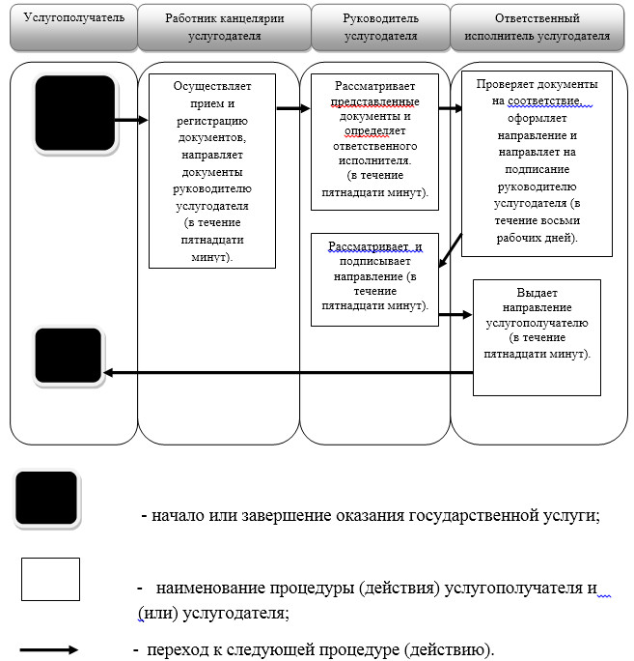

|  |  |
| --- | --- |
|  | Утвержден постановлением акимата Алматинской области от "17" июля 2014 года № 258 |

**Регламент государственной услуги "Выдача дубликатов документов**  
**о техническом и профессиональном образовании"**  
**1. Общие положения**

      1. Государственная услуга "Выдача дубликатов документов о техническом и профессиональном образовании" (далее – государственная услуга) оказывается организациями технического и профессионального образования (далее – услугодатель).

      Государственная услуга предоставляется на основании стандарта государственной услуги "Выдача дубликатов документов о техническом и профессиональном образовании" утвержденного постановлением Правительства Республики Казахстан от 30 апреля 2014 года № 423 (далее – Стандарт).

      2. Форма оказания государственной услуги: бумажная.

      3. Результат оказания государственной услуги – выдача дубликатов документов о техническом и профессиональном образовании.

**2. Описание порядка действий структурных подразделений**  
**(работников) услугодателя в процессе оказания государственной**  
**услуги**

      4. Основанием для начала процедуры (действия) по оказанию государственной услуги является обращение услугополучателя с пакетом документов, согласно пункту 9 Стандарта.

      5. Содержание каждой процедуры (действия), входящей в состав процесса оказания государственной услуги:

      1) прием документов, регистрация и направление документов руководителю услугодателя для наложения резолюции;

      2) рассмотрение представленных документов и определение ответственного исполнителя;

      3) рассмотрение документов на соответствие предъявляемым требованиям, оформление дубликата документа о техническом и профессиональном образовании;

      4) выдача дубликата документа о техническом и профессиональном образовании услугополучателю.

      Длительность выполнения каждой процедуры (действия), входящей в состав процесса оказания государственной услуги согласно пункту 4 Стандарта.

      6. Результатом процедуры (действия) по оказанию государственной услуги является прием документов и регистрация, направление документов руководителю услугодателя, определение ответственного исполнителя услугодателя, осуществление проверки документов на соответствие и оформление дубликата документа о техническом и профессиональном образовании, выдача дубликата документа о техническом и профессиональном образовании услугополучателю.

**3. Описание порядка взаимодействия структурных подразделений**  
**(работников) услугодателя в процессе оказания государственной**  
**услуги**

      7. Перечень структурных подразделений (работников) услугодателя, которые участвуют в процессе оказания государственной услуги:

      1) работник канцелярии услугодателя;

      2) руководитель услугодателя;

      3) ответственный исполнитель услугодателя.

      8. Описание последовательности процедур (действий) между структурными подразделениями (работниками) приведены в приложении 1 настоящего регламента "Справочнике бизнес – процессов оказания государственной услуги". Длительность выполнения каждой процедуры (действия), входящей в состав процесса оказания государственной услуги согласно пункту 4 Стандарта.

**4. Описание порядка взаимодействия с центром обслуживания**  
**населения и (или) иными услугодателями, а также порядка**  
**использования информационных систем в процессе оказания**  
**государственной услуги**

      9. Для получения государственной услуги услугополучатель представляет в центр обслуживания населения (далее – центр) необходимые документы, согласно пункту 9 Стандарта.

      10. Описание процесса получения результата оказания государственной услуги через центр приведены в приложении 2 настоящего регламента. Длительность выполнения каждой процедуры (действия), входящей в состав процесса оказания государственной услуги согласно пункту 4 Стандарта.

|  |  |
| --- | --- |
|  | Приложение 1 к регламенту государственной услуги "Выдача дубликатов документов о техническом и профессиональном образовании" |

**Справочник бизнес – процессов оказания государственной услуги**  
**"Выдача дубликатов документов о техническом и профессиональном**  
**образовании"**

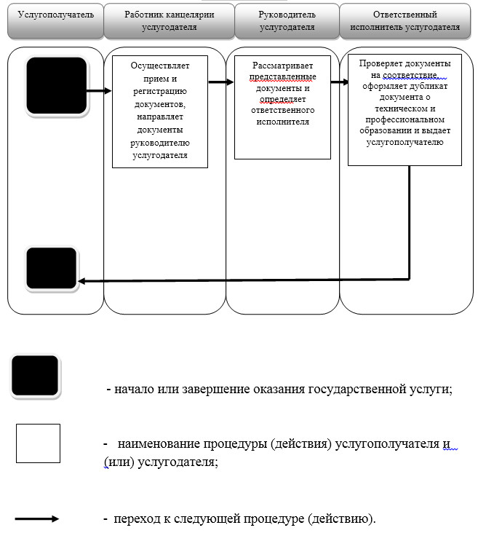

|  |  |
| --- | --- |
|  | Приложение 2 к регламенту государственной услуги "Выдача дубликатов документов о техническом и профессиональном образовании" |

**Схема получения государственной услуги при обращении в центр**

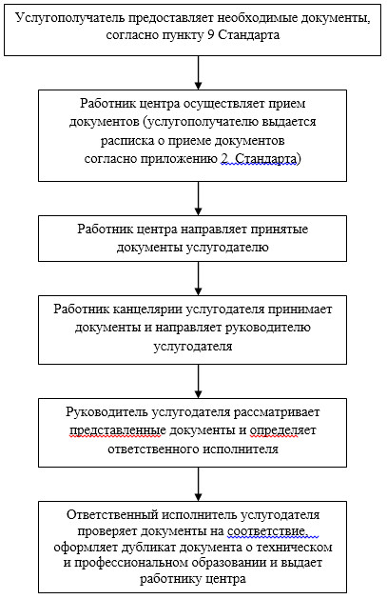

|  |  |
| --- | --- |
|  | Утвержден постановлением акимата Алматинской области от "17" июля 2014 года № 258 |

**Регламент государственной услуги "Прием документов в**  
**организации технического и профессионального, послесреднего**  
**образования"**  
**1. Общие положения**

      1. Государственная услуга "Прием документов в организации технического и профессионального, послесреднего образования" (далее - государственная услуга) оказывается организациями технического и профессионального, послесреднего образования (далее - услугодатель).

      Государственная услуга предоставляется на основании стандарта государственной услуги "Прием документов в организации технического и профессионального, послесреднего образования" утвержденного постановлением Правительства Республики Казахстан от 31 мая 2014 года № 599 (далее – Стандарт).

      2. Форма оказания государственной услуги: бумажная.

      3. Результат оказания государственной услуги – расписка о приеме документов в учебное заведение технического и профессионального, послесреднего образования.

**2. Описание порядка действий структурных подразделений**  
**(работников) услугодателя в процессе оказания государственной**  
**услуги**

      4. Основанием для начала процедуры (действия) по оказанию государственной услуги, при личном обращении услугополучателя или его законного представителя, является предоставление пакета документов, согласно пункту 9 Стандарта.

      5. Содержание каждой процедуры (действия), входящей в состав процесса оказания государственной услуги, длительность его выполнения:

      1) прием и проверка пакета документов, их регистрация. Длительность – не более 10 (десяти) минут. Результат – прием пакета документов;

      2) оформление расписки по форме, согласно приложению Стандарта. Длительность – не более 10 (десяти) минут. Результат – оформление расписки;

      3) выдача расписки услугополучателю. Длительность – не более 10 (десяти) минут. Результат – выдача расписки.

**3. Описание порядка взаимодействия структурных подразделений**  
**(работников) услугодателя в процессе оказания государственной**  
**услуги**

      6. В процессе оказания государственной услуги участвует ответственный исполнитель услугодателя.

      7. Описание последовательности процедур (действий) между структурными подразделениями (работниками) с указанием длительности каждой процедуры (действия) приведены в приложении настоящего регламента "Справочнике бизнес – процессов оказания государственной услуги".

|  |  |
| --- | --- |
|  | Приложение к регламенту государственной услуги "Прием документов в организации технического и профессионального, послесреднего образования" |

**Справочник бизнес – процессов оказания государственной услуги**  
**"Прием документов в организации технического и**  
**профессионального, послесреднего образования"**

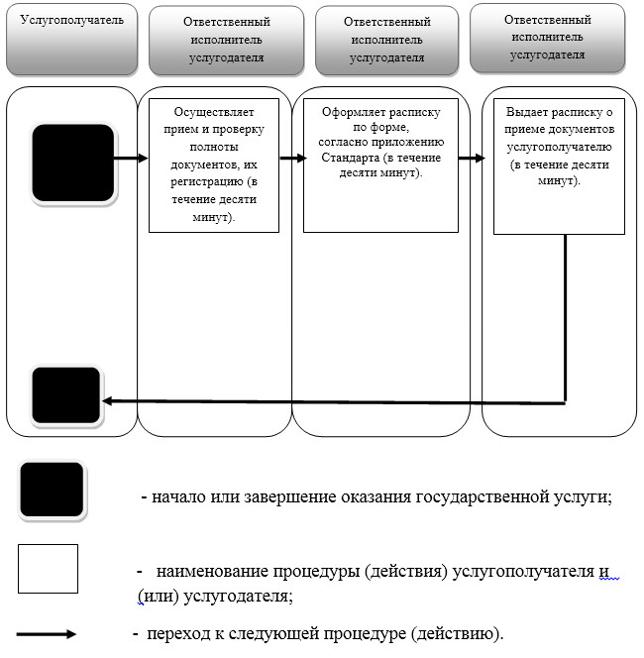

© 2012. РГП на ПХВ «Институт законодательства и правовой информации Республики Казахстан» Министерства юстиции Республики Казахстан